Національний університет «Полтавська політехніка ім. Юрія Кондратюка»
(повне найменування вищого навчального закладу)
Навчально-науковий інститут інформаційних технологій та робототехніки
(повна назва інституту)
Кафедра комп’ютерних та інформаційних технологій і систем
(повна назва кафедри)

Пояснювальна записка
до дипломного проекту (роботи)
бакалавра 
(рівень вищої освіти)
на тему
Нейромережева модель екологічного моніторингу регіону

Виконав: студент 4 курсу, групи 401-ТН
спеціальності
__________122 Комп’ютерні науки ____________
(шифр і назва спеціальності)
______________Профатілов А.О._____________________
(прізвище та ініціали)
Керівник ____Альошин С. П. ______________________
(прізвище та ініціали)
Рецензент ___Глебов В. А._________________________
(прізвище та ініціали)

Полтава 2023

МІНІСТЕРСТВО ОСВІТИ І НАУКИ УКРАЇНИ
НАЦІОНАЛЬНИЙ УНІВЕРСИТЕТ
«ПОЛТАВСЬКА ПОЛІТЕХНІКА ІМ. ЮРІЯ КОНДРАТЮКА»

НАВЧАЛЬНО НАУКОВИЙ ІНСТИТУТ ІНФОРМАЦІЙНИХ ТЕХНОЛОГІЙ ТА РОБОТОТЕХНІКИ

КАФЕДРА КОМП’ЮТЕРНИХ ТА ІНФОРМАЦІЙНИХ ТЕХНОЛОГІЙ І СИСТЕМ

КВАЛІФІКАЦІЙНА РОБОТА БАКАЛАВРА

спеціальність 122 «Комп’ютерні науки»

на тему

«Нейромережева модель екологічного моніторингу регіону»

Студента групи 401-ТН Профатілова А.О.

Керівник роботи
кандидат технічних наук,
доцент Альошин С.П.

Завідувач кафедри
кандидат фізико-математичних наук,
доцент Двірна О.А.

Полтава – 2023
РЕФЕРАТ

Кваліфікаційна робота бакалавра: 54с., 70 рис., 12 джерел.
Об’єкт дослідження: інформаційне забезпечення екологічного моніторингу регіону.
Предмет дослідження: нейромережева модель екологічного моніторингу регіону.
Мета роботи: дослідження нейромережевих технологій побудови схем інтелектуальної обробки даних екологічного моніторинга.
Методи: математична статистика, теорія ймовірностей, математичний аналіз, нейромережевий аналіз, класифікація, регресія, кластеризація.
Ключові слова: нейромережеве забезпечення, інтелектуальний класифікатор, простір ознак, нейромережеві технології, екологія, екологічний моніторинг.

ABSTRACT

Bachelor's qualifying work: 54 pages, 70 pictures, 12 sources.
The object of the study: information provision of ecological monitoring of the region.
Research subject: neural network model of environmental monitoring of the region.
The purpose of the work: the study of neural network technologies for the construction of schemes for the intelligent processing of environmental monitoring data.
Methods: mathematical statistics, probability theory, mathematical analysis, neural network analysis, classification, regression, clustering.
Keywords: neural network support, intelligent classifier, feature space, neural network technologies, ecology, environmental monitoring.
ЗМІСТ

ПЕРЕЛІК УМОВНИХ ПОЗНАЧЕНЬ, СИМВОЛІВ, СКОРОЧЕНЬ І ТЕРМІНІВ 5
ВСТУП..........................................................................................................................6
РОЗДІЛ 1 ТЕОРЕТИЧНІ ОСНОВИ ЕКОЛОГІЧНОГО МОНІТОРИНГУ.............7
1.1 Основні поняття екологічного моніторингу.............................................7
1.2 Основні принципи екологічного моніторингу.........................................8
1.3 Основні методи екологічного моніторингу..............................................9
РОЗДІЛ 2 НЕЙРОМЕРЕЖЕВІ МОДЕЛІ.................................................................12
2.1 Основні поняття про інтелектуальний аналіз даних...............................12
2.2 Прикладнi моделі прогнозування.............................................................15
РОЗДІЛ 3 РОЗРОБКА НЕЙРОМЕРЕЖЕВОЇ МОДЕЛІ ДЛЯ ЕКОЛОГІЧНОГО МОНІТОРИНГУ........................................................................................................20
3.1.Вибір та обґрунтування архітектури нейромережі для екологічного моніторингу................................................................................................................20
3.2 Навчання та тестування нейромережевої моделі....................................22
ВИСНОВКИ...............................................................................................................51
СПИСОК ВИКОРИСТАНИХ ДЖЕРЕЛ .................................................................53

ПЕРЕЛІК УМОВНИХ ПОЗНАЧЕНЬ, СИМВОЛІВ, СКОРОЧЕНЬ І ТЕРМІНІВ

- ST Neural Networks – нейронно-мережевої пакет фірми StatSoft що представляє собою реалізацію всього набору нейромережевих методів аналізу даних.
- РБФ (RBF) – радіальна базисна функція (Radial Basis Function).
- БП (MLP) – багатошаровий перцупрон (Multiple Layer Percepton).
- IHM (PNN) – імовірісна нейронна мережа (Probabilistic Neural Networks).

ВСТУП

Тема даної роботи «Нейромережеве забезпечення екологічного моніторингу регіону»
Загальний огляд: Екологічні питання стають все більш актуальними в сучасному світі, оскільки забруднення навколишнього середовища та інші екологічні проблеми мають значний вплив на здоров'я людей, тварин та рослин, а також на загальну якість життя. Однією з важливих складових екологічного моніторингу є збір та аналіз даних, що дає змогу оцінити стан довкілля та визначити необхідні заходи для його збереження.
Актуальність теми: В зв'язку з цим, розробка нових інструментів та технологій для збору та аналізу екологічних даних є дуже важливою задачею. У цьому контексті, використання нейромережевих моделей для екологічного моніторингу регіону є одним з можливих рішень.
Мета дослідження: Метою даної дипломної роботи є розробка та застосування нейромережевої моделі для екологічного моніторингу регіону, з метою прогнозування та визначення факторів, що впливають на забруднення довкілля та його стан.
Завданнями дипломної роботи є :
- Дослідити існуючі проблеми екології в регіоні.
- Знайти підходи до виправлення існуючих проблем.
- Дослідити та обрати нейромережеві технології необхідні для побудови нейромережевого забезпечення екологічного моніторингу.
- Формування навчальної вибірки.
- Адаптація до заданої продуктивності та перевірка результатів.
- Запуск моделі на прогін, оцінка результатів.
РОЗДІЛ 1
ТЕОРЕТИЧНІ ОСНОВИ ЕКОЛОГІЧНОГО МОНІТОРИНГУ

  - Основні поняття екологічного моніторингу

Основні поняття екологічного моніторингу включають:
1. Екологічний моніторинг: Це систематичне спостереження, збір та аналіз даних про стан довкілля, його компонентів, процесів та взаємодії з людською діяльністю. Моніторинг проводиться з метою оцінки стану довкілля, виявлення змін і трендів, впливу людської діяльності на природні системи та розробки науково обґрунтованих рішень щодо управління довкіллям.
2. Показники: Це конкретні характеристики довкілля, які вимірюються або спостерігаються в процесі моніторингу. Показники можуть включати такі параметри, як рівень забруднення повітря, якість води, біорізноманіття, вживання землі тощо. Показники є важливими для встановлення базових даних, порівняння з нормативами або стандартами та виявлення трендів з часом.
3. Моніторингові станції: Це місця, де проводиться систематичний збір даних про довкілля. Моніторингові станції розташовуються в різних природних середовищах, таких як повітря, ґрунти, водойми, ліси тощо. Вони можуть бути обладнані різними приладами та сенсорами для вимірювання показників довкілля.
4. Тренди: Це довгострокові зміни в показниках довкілля, які виявляються через аналіз даних з різних періодів. Виявлення трендів допомагає встановити зміни стану довкілля з часом та спрогнозувати майбутні тенденції.
5. Ризики та оцінка ризиків: Це процес визначення потенційних небезпек для довкілля та оцінка ймовірності їх виникнення. Оцінка ризиків дозволяє виявити найбільш уразливі компоненти довкілля та розробити заходи для їх захисту.
6. Звітність: Це представлення результатів моніторингу та аналізу в зрозумілій формі для зацікавлених сторін, таких як урядові органи, науковці, громадські організації та громадськість. Звіти з екологічного моніторингу допомагають приймати інформовані рішення та забезпечувати прозорість процесу управління довкіллям.
Ці поняття є основою для розуміння і практичного застосування екологічного моніторингу та оцінки стану довкілля. Вони допомагають збирати об'єктивну інформацію, розуміти зміни в довкіллі та приймати науково обґрунтовані рішення для його захисту та управління [1].

1.2 Основні принципи екологічного моніторингу

Основні принципи екологічного моніторингу включають:
1. Систематичність: моніторинг повинен бути проведений систематично та регулярно, з використанням однакових методів та стандартів вимірювання. Це дозволяє забезпечити послідовність даних і зробити їх порівнянними з часом.
2. Представництво: моніторингові станції повинні бути розташовані таким чином, щоб вони адекватно представляли різні типи природних середовищ та географічні зони. Це важливо для отримання репрезентативних та узагальнених даних.
3. Інтегрованість: моніторинг повинен охоплювати різні аспекти довкілля, включаючи атмосферу, водні ресурси, ґрунти, біорізноманіття тощо. Інтегрованість дозволяє отримати комплексний образ стану довкілля та виявити взаємозв'язки та взаємодії між різними компонентами.
4. Незалежність: моніторингові дослідження повинні бути незалежними від зацікавлених сторін, таких як урядові органи, промислові підприємства або інші організації, що можуть мати інтереси в певних результати. Це допомагає забезпечити об'єктивність та достовірність отриманих даних.
5. Якість даних: моніторинг повинен використовувати науково обґрунтовані методи та стандарти вимірювання, а також забезпечувати високу якість даних. Це включає контроль якості даних, калібрування приладів, участь у міжнародних порівняльних програмах та сертифікацію лабораторій.
6. Доступність та обмін даними: Результати моніторингу повинні бути доступними для наукової спільноти, урядових органів, громадськості та інших зацікавлених сторін. Важливо сприяти обміну даними та співпраці між різними організаціями та країнами для зроблення збалансованих та науково обґрунтованих рішень.
Принципи екологічного моніторингу також включають:
-системність, яка передбачає вивчення екологічної ситуації як комплексного явища, що включає різні складові;
-об'єктивність, яка вимагає використання наукових методів та об'єктивного аналізу даних;
-регулярність, яка передбачає проведення моніторингу з регулярністю, достатньою для виявлення тенденцій та змін;
-репрезентативність, яка вимагає представлення даних про екологічний стан відповідно до рівня зони моніторингу та її характеристик;
-ефективність, яка передбачає максимальне використання ресурсів та забезпечення найкращих результатів за відведений бюджет.
Ці принципи допомагають забезпечити якісний та надійний екологічний моніторинг, який є основою для зроблення науково обґрунтованих рішень у сфері охорони довкілля та сталого розвитку [2].

1.3 Основні методи екологічного моніторингу

Основні методи екологічного моніторингу включають:
1. Вимірювання на місцевості: Цей метод включає пряме вимірювання показників довкілля на місці, де знаходиться моніторингова станція. Наприклад, це може бути вимірювання рівня забруднення повітря, якості води, рівня шуму, концентрації хімічних речовин у ґрунті тощо. Для вимірювання використовуються різні прилади та сенсори, які здатні дати кількісні значення показників.
2. Збір проб: Цей метод передбачає збір проб довкілля (наприклад, проб води, ґрунту, рослин, тканин тварин тощо) для подальшого лабораторного аналізу. Зібрані проби можуть бути використані для визначення концентрації хімічних речовин, наявності мікроорганізмів, вмісту поживних речовин, пестицидів тощо. Цей метод дозволяє отримати більш детальну інформацію про склад та стан довкілля.
3. Візуальне спостереження: Цей метод передбачає оцінку стану довкілля шляхом візуального спостереження. Наприклад, спостерігають за змінами у біорізноманітті, стані екосистем, змінами у ландшафтах тощо. Візуальне спостереження може бути підтримане фотографуванням та використанням супутникових знімків для детального аналізу змін.
4. Біомоніторинг: Цей метод використовує організми живих істот (наприклад, рослини, комахи, риби) як індикатори стану довкілля. Вимірюються показники, такі як біологічні показники, активність, розподіл та здоров'я популяцій організмів. Біомоніторинг дозволяє оцінювати вплив забруднень на живі організми та екосистеми.
5. Спостереження дистанційного зондування: Цей метод використовує вимірювання властивостей довкілля за допомогою дистанційних зондів (наприклад, супутників). Зондування дозволяє отримувати широкомасштабну інформацію про показники довкілля, такі як висота рослинного покриву, температура поверхні, концентрація забруднень тощо.
Інші методи моніторингу включають:
-метод експертних оцінок, який використовує знання та досвід фахівців у певній області для оцінки екологічної ситуації;
-метод моделювання, який використовує математичні моделі для прогнозування та оцінки екологічних процесів та явищ;
-метод мапування, який використовує географічну інформаційну систему для візуалізації та аналізу даних про екологічний стан території.
Ці методи можуть використовуватись окремо або комбінуватись для отримання повної та розгорнутої інформації про стан довкілля. Вибір методу залежить від конкретних цілей моніторингу та характеру вивчуваної проблеми.
Загалом, екологічний моніторинг - це система спостереження за станом довкілля з метою виявлення змін в екосистемах та оцінки впливу людської діяльності на них [3].
Крім того, при проведенні екологічного моніторингу важливо враховувати принцип науковості та обґрунтованості даних, що збираються. Це означає, що методи дослідження мають бути науково обґрунтованими, а результати - достовірними та відповідати певним стандартам.
До методів екологічного моніторингу належать вивчення фізико-хімічних параметрів навколишнього середовища, біологічний моніторинг та моніторинг забруднюючих речовин. Фізико-хімічний моніторинг включає в себе вимірювання рівня забруднення повітря, води та грунту, а також контроль за викидами шкідливих речовин в атмосферу. Біологічний моніторинг дозволяє визначити вплив забруднюючих речовин на живі організми, включаючи рослини, тварин та людей. Моніторинг забруднюючих речовин включає в себе вивчення концентрації токсичних речовин в атмосфері, воді та грунті.
Узагальнюючи, екологічний моніторинг є важливим інструментом в управлінні навколишнім середовищем та дозволяє виявляти проблеми забруднення та вживати необхідні заходи для їх вирішення. Використання науково обґрунтованих методів та принципів екологічного моніторингу дозволяє забезпечити ефективне використання ресурсів та збереження природних біорізноманіттів [4].

РОЗДІЛ 2
НЕЙРОМЕРЕЖЕВІ МОДЕЛІ

2.1 Основні поняття про інтелектуальний аналіз даних

Організація процесу інтелектуального аналізу даних визначається стандартами, які містять покрокові рекомендації, задачі та цілі для всіх етапів процесу аналізу даних. На початковому етапі "Розуміння бізнес-контексту" виконується дослідження бізнес-цілей і вимог, чи може застосування інтелектуального аналізу задовольнити бізнес-цілі, і визначається те, які дані необхідно зібрати для побудови адекватної аналітичної моделі. На наступному етапі «Підготовки даних» створюється і вивчається початковий набір даних, щоб визначити, чи придатний він для подальшої обробки. Якщо кількість даних невелика, може знадобитися збір нових даних на базі більш строгих критеріїв.
Аналіз даних, отриманих на даному етапі, може також призвести до перегляду бізнес-контексту – можливо, знадобиться перегляд мети застосування інтелектуального аналізу даних. Етап «Передобробки даних» включає попередню обробку необроблених даних, щоб методи машинного навчання були здатні побудувати аналітичну модель, відображаючи структурний опис інформації, яка неявно міститься в навчальних даних. На етапі «Побудова моделі» створюється робоча (внутрішня) модель даних для її подальшої перевірки. Етапи «Підготовка даних» і «Побудова моделі» зазвичай виконуються паралельно. У більшості випадків необхідно їх повторювати, оскільки результати, отримані в ході моделювання, забезпечують краще розуміння вимог до методів попередньої обробки. Важливим є етап «Тестування моделі», тобто перевірки побудованої аналітичної моделі. Тестування дозволяє зробити висновки, чи може аналітична модель, побудована за навчальними даними, бути застосована для класифікації тестових даних або ж вона відображає помилкові закономірності. Існує множина методів тестування побудованих аналітичних моделей. Якщо етап тестування показує, що модель є незадовільною, можливо, буде потрібно переглянути весь проект з аналізу даних і повернутися до етапу "Розуміння бізнес-контексту", щоб уточнити бізнес-цілі. Якщо точність моделі досить висока, далі виконується етап «Розгортання моделі» в програмній системі, для цього модель передається інженерам з програмного забезпечення. Метою інтелектуального аналізу даних є побудова аналітичних моделей, оптимізованих для вирішення конкретних класів прикладних задач. Аналітичні моделі будуються для навчальних екземплярів даних з певної проблемної області.
Як тільки модель побудована, вона перевіряється на тестових екземплярах даних. Після підтвердження адекватності та точності побудованої аналітичної моделі, її можна застосовувати до нових некласифікованих даних. У відповідності зі стилем пошуку закономірностей в навчальних даних методи інтелектуального аналізу даних ділять на наступні категорії: − навчання з вчителем: модель будується по заздалегідь класифікованим навчальним даними і описує закономірності між значеннями атрибутів ознак і значенням атрибуту класу; − навчання без вчителя: в навчальних даних відсутній атрибут класу, закономірності шукаються між значеннями усіх атрибутів, які вважаються атрибутами ознак; − часткове навчання з вчителем: кількість класифікованих навчальних даних набагато менша ніж кількість некласифікованих даних, тому спочатку для класифікованих даних вирішується задача навчання з вчителем і будується аналітична модель, після чого вирішується задача навчання без вчителя з підкріпленням за побудованою аналітичною моделлю; − навчання з підкріпленням: при появі нових навчальних даних, попередня модель не будується заново, а успадковує знайдені раніше закономірності, котрі показали коректні результати класифікації на тестових наборах даних [5].
Популярність Data Mining сьогодні можна порівняти з популярністю даного напрямку півстоліття тому, на зорі комп'ютерної епохи. Тоді, щоправда, цей термін не був відомий, але багато говорили про штучний інтелект, про нейронних мережах та розпізнаванні образів. Однак за небагатьма винятками практичну реалізацію теорії довелося відкласти до тих пір, поки апаратна і програмна інфраструктура не розвинулася до сучасного рівня. І сьогодні, після закінчення 50-річного циклу розвитку, знову звертаємося до розв'язання задач аналізу, вже володіючи потужними обчислювальними системами і системами управління базами даних, розвиненою операційної та мовним середовищем.
Структура методів Data Mining представлена на рисунку 2.1.
- Дескриптивний аналіз
- Кореляційний аналіз
- Регресивний аналіз
- Дисперсійний аналіз
- Компонентний аналіз
- Факторний аналіз
- Дискримінантний аналіз
Статичні
Кібернетичні
Методи Data Mining
Рисунок 2.1. Методи інтелектуального аналізу даних
- Штучні нейромережі
- Сучасне програмування
- Генні алгоритми
- Нечітка логіка
- Дерева рішень
- Метод опорних векторів
- Асоціативна пам'ять

Методи Data Mining діляться на дві групи:
- Supervised Learning (навчання з учителем);
- Unsupervised Learning (навчання без учителя).
У першому випадку задача аналізу даних, наприклад, класифікація, здійснюється в кілька етапів. Це один із способів машинного навчання, в ході якого випробувана система примусово навчається за допомогою прикладів. Між входами і еталонними виходами може існувати деяка залежність, але вона не відома. Відома тільки кінцева сукупність прецедентів, звана навчальною вибіркою. На основі цих даних потрібно відновити залежність, тобто побудувати алгоритм, здатний будь-якого об'єкта видати досить точну відповідь. Для вимірювання точності відповідей, так само як і в навчанні на прикладах, може вводитися функціонал якості. Спочатку за допомогою якого-небудь алгоритму Data Mining будується модель аналізованих даних - класифікатор. Потім класифікатор підлягає "навчання". Іншими словами, перевіряється якість його роботи і, якщо воно незадовільно, відбувається "додаткове навчання" класифікатора. Так продовжується до тих пір, поки не досягнемо необхідного рівня якості або не переконаємося, що обраний алгоритм не працює коректно з даними або ж самі дані не мають структури, яку можна виявити.
Unsupervised Machine Learning - один із способів машинного навчання. З його допомогою випробувана система спонтанно навчається виконувати поставлене завдання без втручання з боку експериментатора. Як правило, це придатне лише для задач, у яких відомі опису множини об'єктів (навчальної вибірки) і потрібно виявити внутрішні взаємозв'язки, залежності, закономірності, що існують між об'єктами. Наприклад, закономірності в покупки, що здійснюються клієнтами великого магазину. Очевидно, що якщо ці закономірності існують, то модель повинна їх представити і недоречно говорити про її навчанні. Звідси й назва "навчання без учителя".
Навчання без учителя часто протиставляється навчання з учителем, коли для кожного навчального об'єкта примусово задається "правильну відповідь" потрібно знайти залежність між стимулами і реакціями системи [6].

2.2 Прикладні моделі прогнозування

Інша класифікація завдань машинного навчання виникає при розгляді бажаного виходу системи з машинним навчанням:
У класифікації (англ. classification) входи поділяються на два або більше класів, і система-учень мусить породити модель, яка відносить небачені входи до одного або більше (багатоміткова класифікація) з цих класів. Це, як правило, намагаються розв'язувати керованим чином. Прикладом класифікації є фільтри спаму, в яких входами є повідомлення електронної пошти (або чогось іншого), а класами є «спам» та «не спам».
У регресії (англ. regression), також керованій задачі, виходи є безперервними, а не дискретними.
У кластеруванні (англ. clustering) набір входів повинно бути поділено на групи. На відміну від класифікації, групи не відомі заздалегідь, що зазвичай робить це завданням для спонтанного навчання.
Еволюційне навчання (англ. developmental learning), розроблене для навчання роботів, породжує свої власні послідовності навчальних ситуацій (також звані навчальним планом, англ. curriculum), щоби накопичувально отримувати репертуари нових навичок шляхом автономного само-дослідження та соціальної взаємодії з вчителями-людьми, і застосування провідних механізмів, таких як активне навчання, дозрівання, рухова синергія та імітація.
Навчання дерев рішень
Навчання дерев рішень (англ. decision tree learning) використовує як передбачувальну модель дерево рішень, яке відображує спостереження про предмет на висновки про цільове значення предмету.
Навчання асоціативних правил
Навчання асоціативних правил (англ. association rule learning) є методом відкривання цікавих зв'язків між величинами у великих базах даних.
Штучні нейронні мережі
Алгоритм навчання штучної нейронної мережі (ШНМ, англ. artificial neural network, ANN), зазвичай званої «нейронною мережею» (НМ), є алгоритмом навчання, віддалено натхненим біологічними нейронними мережами. Обчислення структуруються в термінах взаємозв'язаних груп штучних нейронів, які обробляють інформацію із застосуванням конективістського підходу до обчислень. Сучасні нейронні мережі є нелінійними статистичними інструментами моделювання даних. Їх зазвичай застосовують для моделювання складних взаємозв'язків між входами та виходами, для пошуку закономірностей в даних, або для виявлення статистичної структури в невідомому спільному розподілі ймовірності спостережуваних величин.
Глибинне навчання
Падіння цін на апаратне забезпечення та розвиток графічних процесорів для особистого використання протягом останніх кількох років зробили свій внесок у розвиток поняття глибинного навчання (англ. deep learning), яке складається з кількох прихованих шарів штучної нейронної мережі. Цей підхід намагається моделювати спосіб, яким людський мозок обробляє світло та звук для зору та слуху. Деякими з успішних застосувань глибинного навчання є комп'ютерний зір та розпізнавання мовлення
Індуктивне логічне програмування
Індуктивне логічне програмування (ІЛП, англ. Inductive logic programming, ILP) є підходом до навчання правил із застосуванням логічного програмування як універсального представлення вхідних прикладів, зворотного поширення, та гіпотез. Маючи кодування відомого основного знання та набір прикладів, представлені як логічна база даних фактів, система ІЛП виводитиме гіпотетичну логічну програму, яка має наслідками всі позитивні й жодні з негативних прикладів. Пов'язаною областю є індуктивне програмування, яке для представлення гіпотез розглядає будь-які види мов програмування (а не лише логічне програмування), такі як функційні програми.
Метод опорних векторів
Метод опорних векторів (англ. support vector machines, SVMs) є набором пов'язаних методів навчання з учителем, які використовуються для класифікації та регресії. Маючи набір тренувальних прикладів, кожен з яких помічено як належний до однієї з двох категорій, алгоритм тренування методу опорних векторів будує модель, яка передбачує, чи новий приклад потрапляє до однієї категорії, чи до іншої.
Кластерування
Кластерний аналіз (англ. cluster analysis) є розподілом набору спостережень на підмножини (які називають кластерами), так, що спостереження в межах одного й того ж кластеру є подібними відповідно до деякого наперед встановленого критерію або критеріїв, в той час як спостереження, взяті з різних кластерів, є несхожими. Різні методики кластерування роблять різні припущення про структуру даних, часто визначені деякими мірами подібності, і оцінювані, наприклад, внутрішньою компактністю (подібністю членів одного й того ж кластеру) та відокремленістю між різними кластерами. Інші методи ґрунтуються на оцінюваній густині та зв'язності графа. Кластерування є методом навчання без учителя, і поширеною методикою статистичного аналізу даних.
Баєсові мережі
Баєсова мережа, мережа переконань, або спрямована ациклічна графічна модель (англ. bayesian network, belief network, directed acyclic graphical model) — це ймовірнісна графова модель, яка представляє набір випадкових величин та їхніх умовних незалежностей через спрямований ациклічний граф. Наприклад, баєсова мережа може представляти ймовірнісні взаємозв'язки між хворобами та симптомами. Маючи в розпорядженні симптоми, таку мережу можна використовувати для обчислення ймовірностей наявності різних хвороб. Існують ефективні алгоритми для виконання висновування та навчання.
Навчання з підкріпленням
Навчання з підкріпленням (англ. reinforcement learning) переймається тим, як агент повинен вчиняти дії в середовищі таким чином, щоби максимізувати деяке уявлення про довготермінову винагороду. Алгоритми навчання з підкріпленням намагаються знайти політику, яка відображує стани світу на дії, які агент повинен вчиняти в цих станах. Навчання з підкріпленням відрізняється від навчання з учителем тим, що пари правильних входів/виходів йому ніколи не представляються, і не зовсім оптимальні дії ніколи явно не виправляються.
Навчання представлень
Декотрі алгоритми навчання, головно алгоритми навчання без учителя, мають на меті відкривання кращих представлень входів, наданих протягом тренування. Класичні приклади включають метод головних компонент та кластерний аналіз. Алгоритми навчання представлень (англ. representation learning) часто намагаються зберегти інформацію в своїх входах, але перетворити її таким чином, щоби зробити її зручною, часто як крок попередньої обробки перед виконанням класифікації або передбачень, уможливлюючи відбудову входів, які йдуть з невідомого розподілу, що породжує дані, й у той же час не будучи обов'язково точними для конфігурацій, які є малоймовірними за того розподілу.
Алгоритми навчання многовидів намагаються робити це за обмеження, щоби навчені представлення мали низьку розмірність. Алгоритми розрідженого кодування намагаються робити це за обмеження, щоби навчені представлення були розрідженими (мали багато нулів). Алгоритми навчання полілінійного підпростору, мають на меті навчання представлень низької розмірності безпосередньо з тензорних представлень багатовимірних даних без перетворення їх на (багатовимірні) вектори.
Алгоритми глибинного навчання відкривають кілька рівнів представлення, або ієрархію ознак, в якій високорівневі, абстрактніші ознаки визначаються в термінах ознак нижчого рівня (або породжують їх). Було висловлено думку, що розумна машина — це така, яка навчається представлення, що розплутує чинники, які лежать в основі варіацій, що описують спостережувані дані.
Навчання подібностей та мір
У цій задачі машині, яка навчається, надають пари прикладів, які розглядаються як подібні, і пари менш подібних об'єктів. Їй потрібно навчитися функції подібності (або функції міри відстані), яка може передбачувати, чи є нові об'єкти подібними. Іноді це використовується в рекомендаційних системах [7].

РОЗДІЛ 3
РОЗРОБКА НЕЙРОМЕРЕЖЕВОЇ МОДЕЛІ ДЛЯ ЕКОЛОГІЧНОГО МОНІТОРИНГУ

3.1.Вибір та обґрунтування архітектури нейромережі для екологічного моніторингу

Для екологічного моніторингу можна використовувати різні архітектури нейромереж залежно від конкретної задачі та характеристик вхідних даних.
Одна з можливих архітектур для екологічного моніторингу - це згорткова нейронна мережа (Convolutional Neural Network, CNN). Вона може бути використана для обробки зображень, що отримуються з дронів або супутників для моніторингу стану довкілля. CNN зазвичай складається з кількох шарів, які виконують фільтрацію та підсумовування пікселів зображення для виявлення характерних ознак та визначення класу зображення.
Для задач класифікації звуків від природних джерел можна використовувати рекурентні нейронні мережі (Recurrent Neural Networks, RNN) або згорткові нейронні мережі, що спеціалізуються на обробці звукових сигналів (Convolutional Neural Networks for Audio Recognition, CNN-AR).
Також можна використовувати глибокі нейронні мережі, такі як ResNet або Inception, для виявлення та класифікації складних екологічних паттернів у великих масивах даних.
Вибір конкретної архітектури нейронної мережі залежить від характеристик даних, розміру набору даних, доступних обчислювальних ресурсів та інших факторів. Найкращою архітектурою буде та, яка дозволить досягти максимальної точності класифікації з мінімальними обчислювальними затратами.
Навчання моделі: Виконати процес навчання моделі з використанням тренувального набору даних. Цей процес включає пряме поширення (forward propagation) та зворотне поширення (backpropagation), підгонку ваг моделі та оновлення їх на основі функції втрати (loss function).
Оцінка моделі: Використовувати валідаційний набір для оцінки продуктивності моделі. Аналізувати показники, такі як точність (accuracy), втрати (loss) та інші метри, для визначення якості моделі.
Налаштування та оптимізація: Виділити оптимальні значення гіперпараметрів моделі, такі як швидкість навчання (learning rate), кількість епох навчання (epochs), розмір пакета (batch size) та інші. Використовувати валідаційний набір для налаштування цих параметрів.
Тестування моделі: Використовувати тестовий набір для оцінки фінальної продуктивності моделі. Аналізувати результати та зробити висновки про ефективність моделі в розпізнаванні екологічних показників.
Впровадження моделі: Використовувати натреновану модель для прогнозування та аналізу екологічних даних у реальному часі. Інтегрувати модель у відповідні системи або додатки для використання її результатів.
Постійна підтримка та оновлення: Забезпечити постійне вдосконалення моделі, періодично оновлюючи її на основі нових даних та технологічних вдосконалень. [8]
ST Neural Networks (STNN) є нейромережевою моделлю, яка використовується для екологічного моніторингу. Ця модель спеціально розроблена для аналізування просторово-часових даних, пов'язаних з екологічними процесами.
STNN заснована на глибоких нейронних мережах, які мають здатність виявляти складні залежності та патерни в даних. Вона може бути застосована до різних видів екологічних даних, таких як вимірювання рівня забруднення повітря, температура поверхні води, вміст хімічних речовин у ґрунті та інші параметри, що залежать від місця та часу.
STNN може моделювати просторові та тимчасові взаємозв'язки між різними даними. Вона може прогнозувати майбутні значення екологічних параметрів на підставі наявних спостережень, а також здійснювати аналіз тенденцій, знаходження аномалій та інших корисних операцій.
Однією з головних переваг ST Neural Networks є її здатність до автоматичного вивчення складних залежностей без необхідності вручну визначати особливі ознаки чи правила. Вона може адаптуватися до нових даних та покращувати свою точність з часом.
ST Neural Networks можуть бути використані для вирішення різних задач екологічного моніторингу, таких як прогнозування забруднення навколишнього середовища, виявлення змін клімату, оцінка екологічного стану екосистем та інше. Вона може допомогти в усвідомленні та аналізі впливу людської діяльності на довкілля та сприяти прийняттю рішень з покращення стану навколишнього середовища [9].

3.2 Навчання та тестування нейромережевої моделі

Розглянемо процес навчання та тестування розробленої нейромережевої моделі для екологічного моніторингу. Навчання моделі включає підготовку тренувального набору даних, встановлення параметрів моделі та застосування відповідних методів навчання. Після завершення навчання, модель буде протестована на валідаційному наборі даних для оцінки її ефективності та точності.
Для початку, необхідно підготувати тренувальний набір даних, який буде використовуватись для навчання моделі. Цей набір даних повинен містити достатню кількість зразків з відомими вхідними параметрами та відповідними вихідними значеннями [10]. Це все показано на рисунку 3.1:
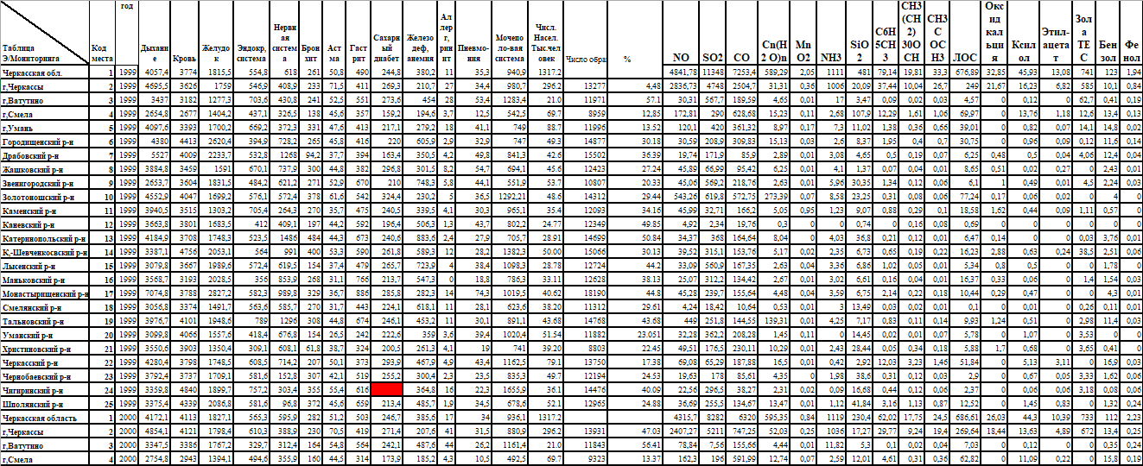
Рисунок 3.1 – Таблиця моніторингу довкілля в області

Задача класифікації:
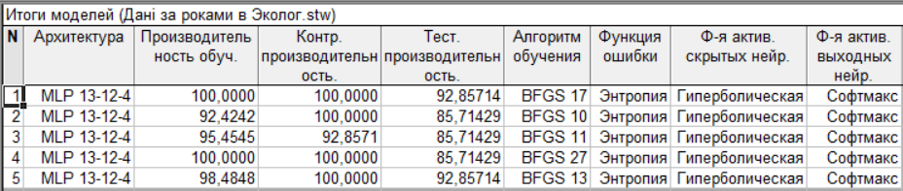
Рисунок. 3.2 – Підсумки моделей

Відповідно до отриманих результатів ми вибираємо першу модель, оскільки вона має найкращі навчальні та тестові характеристики.
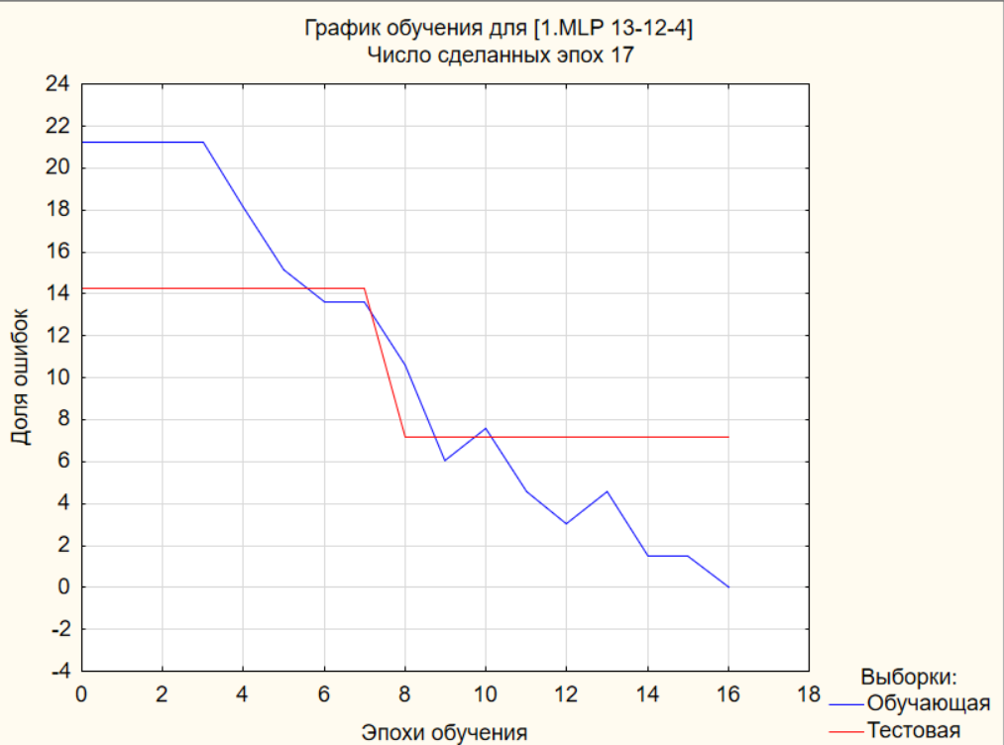
Рисунок. 3.3 – Графік помилок моделі

Давайте побудуємо прогнози для цієї моделі.
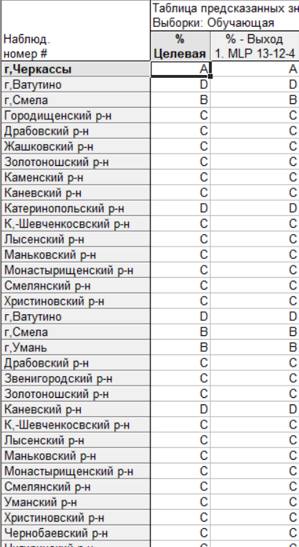
Рисунок. 3.4 – Таблиця прогнозів для цієї моделі
Задача Регресії:
У цьому завданні ми встановимо зв’язок між захворюваннями та дією на них хімічних речовин.
Алергія:
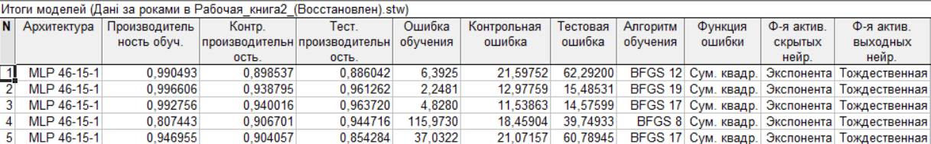
Рисунок. 3.5 – Підсумки моделей

Відповідно до отриманих результатів ми вибираємо третю модель, оскільки вона має найкращі навчальні та тестові характеристики.
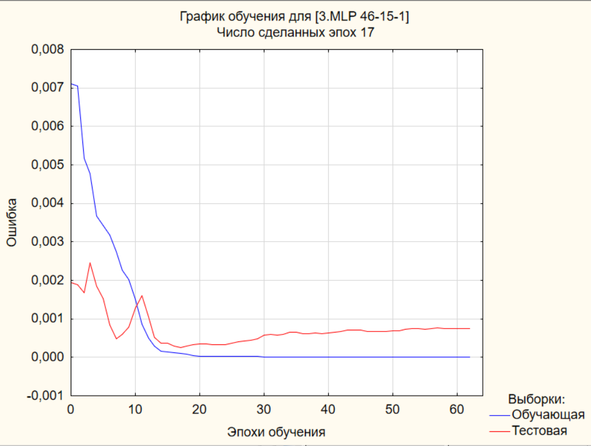
Рисунок. 3.6 – Графік помилок моделі

Давайте побудуємо прогнози для цієї моделі.
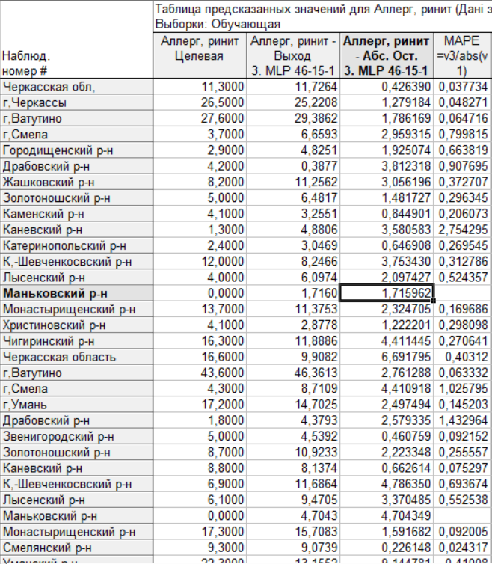
Рисунок. 3.7 – Таблиця прогнозів для цієї моделі

Визначимо якість нейронної мережі за допомогою блокових статистик.
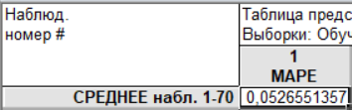
Рисунок. 3.8 – Помилка цієї нейронної мережі

Ця нейронна мережа задовольняє умови побудови моделі. За допомогою цієї нейронної мережі ми будемо визначати дію різних хімічних речовин, які викликають це захворювання.
Рисунок. 3.9 – Таблиця чутливості захворювання до різних хімічних елементів

Астма:
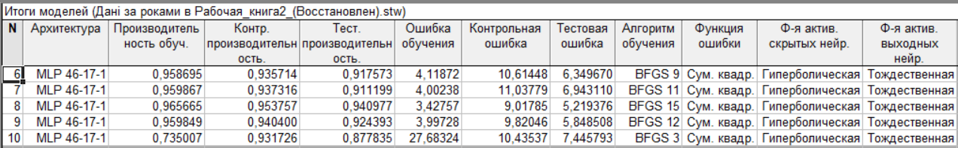
Рисунок. 3.10 – Підсумки моделей

За отриманими результатами обираємо восьму модель, так як вона має найкращу навчальну та тестову продуктивність.
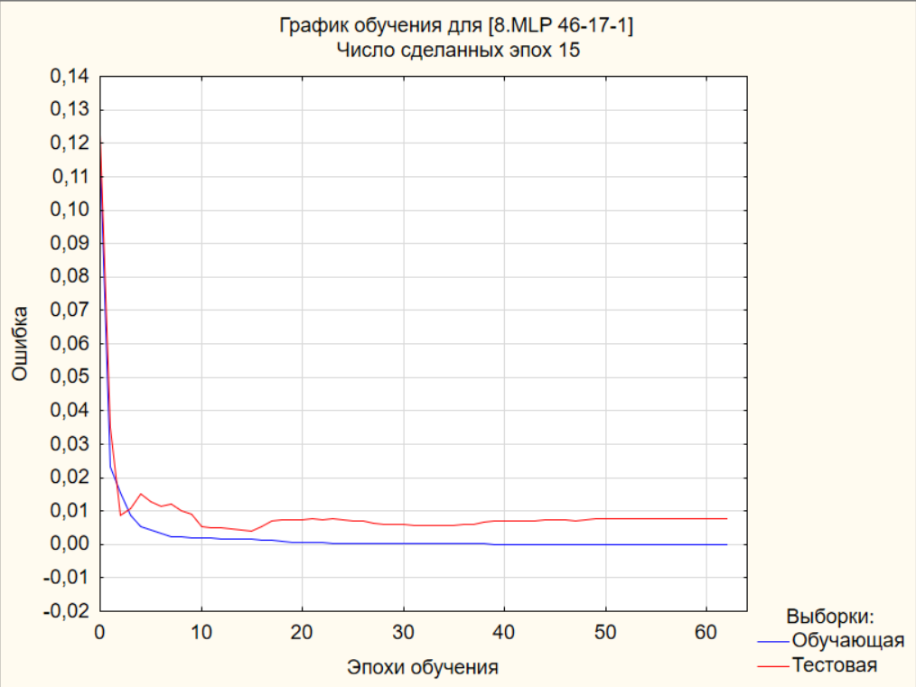
Рисунок. 3.11 – Графік помилок моделі

Побудуємо передбачення для даної моделі.
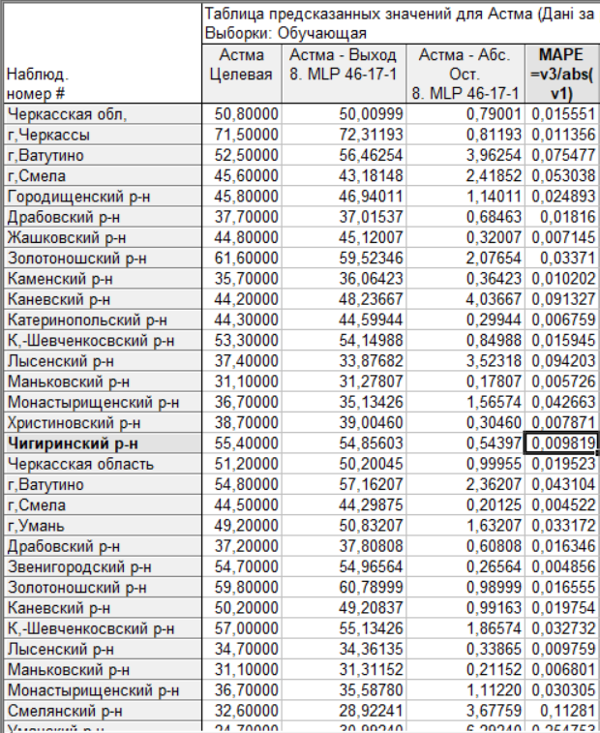
Рисунок. 3.12 – Таблиця передбачень для даної моделі

Визначимо якість нейронної мережі за допомогою блокових статистик.
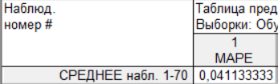
Рисунок. 3.13 – Помилка даної нейронної мережі

Дана нейронна мережа задовольняє умови побудови моделі. За допомогою даної нейронної мережі визначимо вплив різних хімічних речовин, що зумовлює дане захворювання.
Рисунок. 3.14 – Таблиця чутливості захворювання до різних хімічних елементів

Бронхіт:
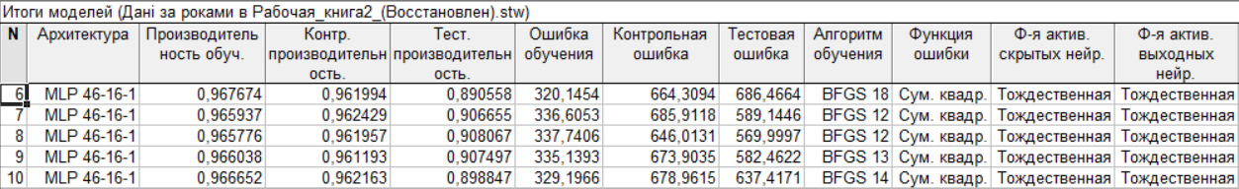
Рисунок. 3.15 – Підсумки моделей

За отриманими результатами обираємо восьму модель, так як вона має найкращу навчальну та тестову продуктивність.
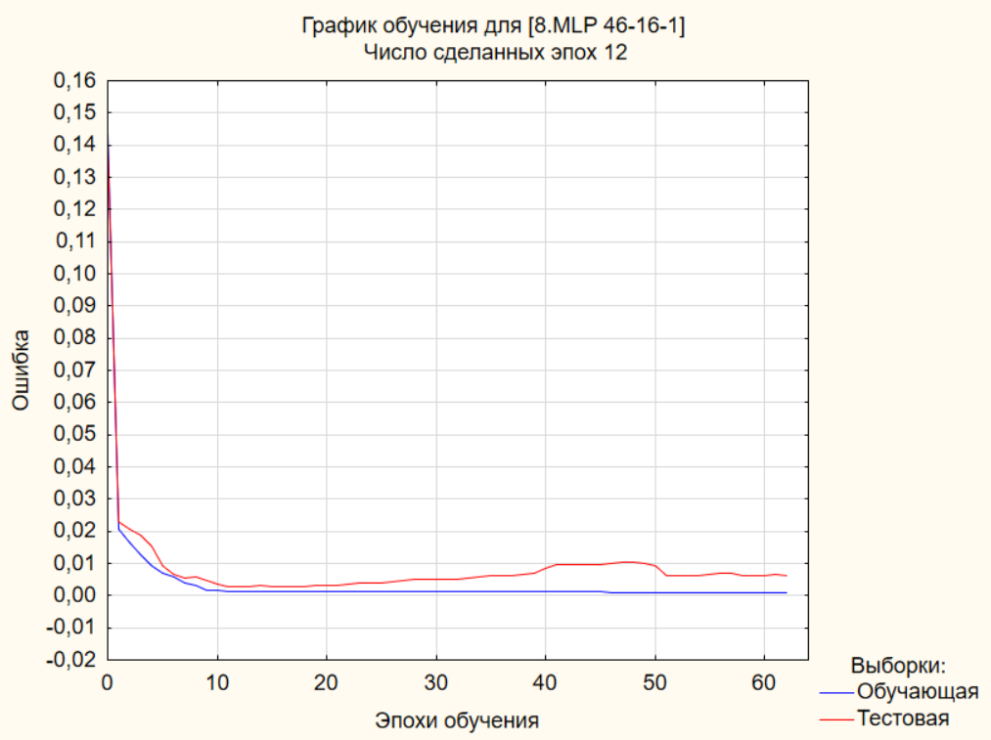
Рисунок. 3.16 – Графік помилок моделі
Побудуємо передбачення для даної моделі.
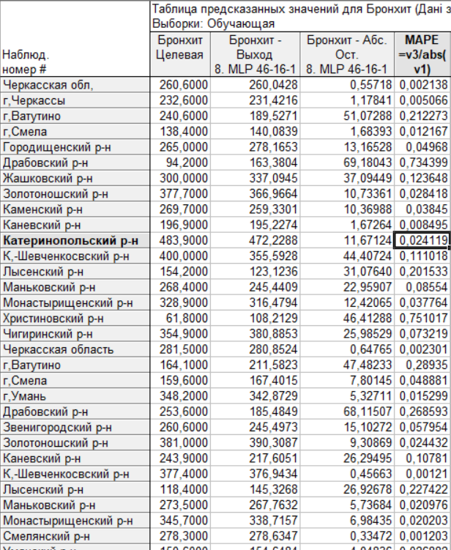
Рисунок. 3.17 – Таблиця передбачень для даної моделі

Визначимо якість нейронної мережі за допомогою блокових статистик.
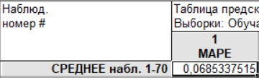
Рисунок. 3.18 – Помилка даної нейронної мережі

Дана нейронна мережа задовольняє умови побудови моделі. За допомогою даної нейронної мережі визначимо вплив різних хімічних речовин, що зумовлює дане захворювання.
Рисунок. 3.19 – Таблиця чутливості захворювання до різних хімічних елементів
Гастрит:
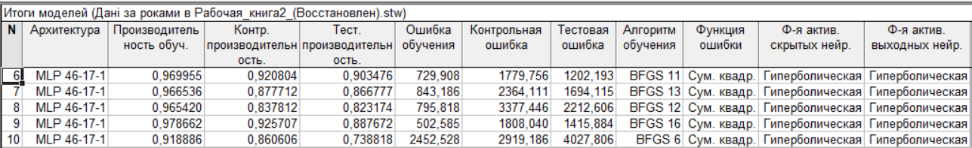
Рисунок. 3.20 – Підсумки моделей

За отриманими результатами обираємо шосту модель, так як вона має найкращу навчальну та тестову продуктивність.
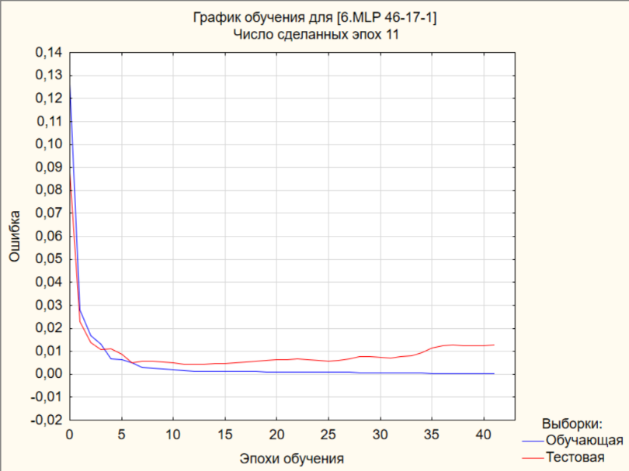
Рисунок. 3.21 – Графік помилок моделі
Побудуємо передбачення для даної моделі.
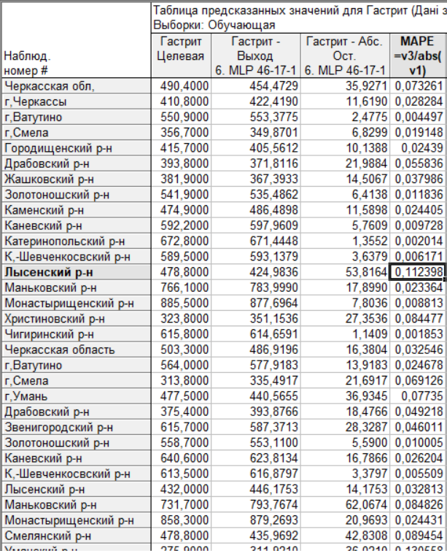
Рисунок. 3.22 – Таблиця передбачень для даної моделі

Визначимо якість нейронної мережі за допомогою блокових статистик.
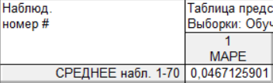
Рисунок. 3.23 – Помилка даної нейронної мережі

Дана нейронна мережа задовольняє умови побудови моделі. За допомогою даної нейронної мережі визначимо вплив різних хімічних речовин, що зумовлює дане захворювання.
Рисунок. 3.24 – Таблиця чутливості захворювання до різних хімічних елементів
Дихання:
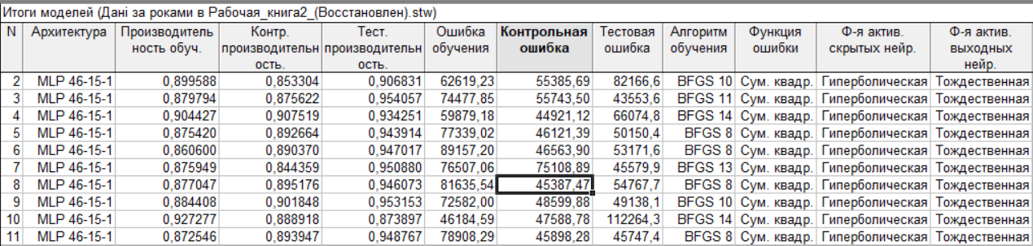
Рисунок. 3.25 – Підсумки моделей

За отриманими результатами обираємо четверту модель, так як вона має найкращу навчальну та тестову продуктивність.
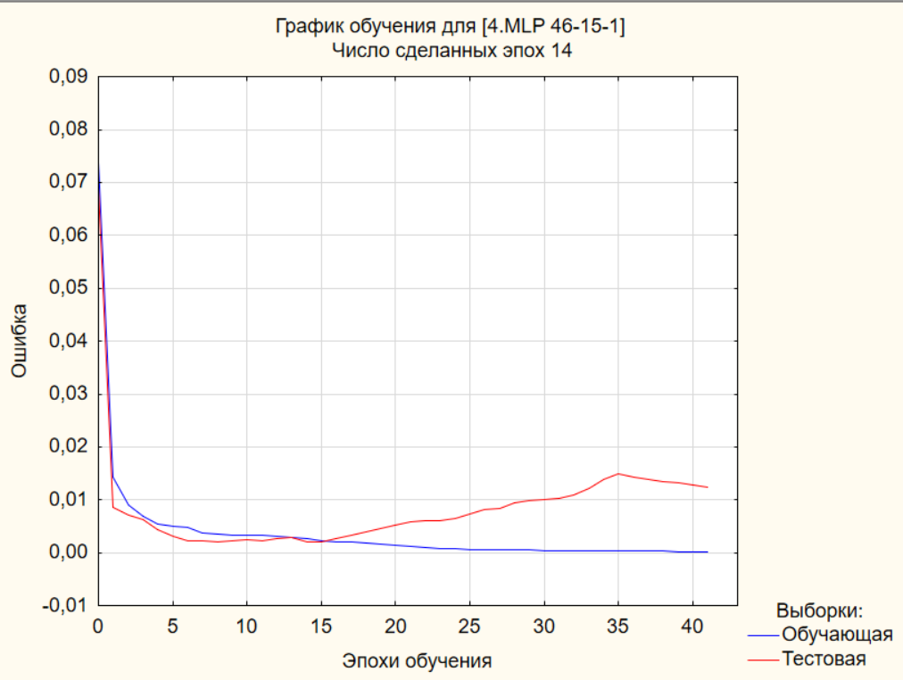
Рисунок. 3.26 – Графік помилок моделі

Побудуємо передбачення для даної моделі.
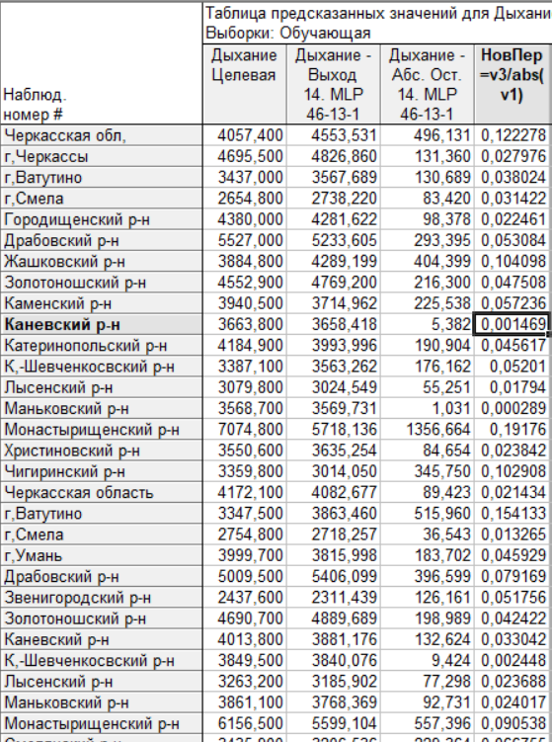
Рисунок. 3.27 – Таблиця передбачень для даної моделі

Визначимо якість нейронної мережі за допомогою блокових статистик.
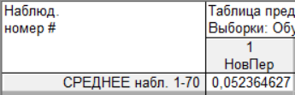
Рисунок. 3.28 – Помилка даної нейронної мережі

Дана нейронна мережа задовольняє умови побудови моделі. За допомогою даної нейронної мережі визначимо вплив різних хімічних речовин, що зумовлює дане захворювання.
Рисунок. 3.29 – Таблиця чутливості захворювання до різних хімічних елементів

Залізодефіцит:
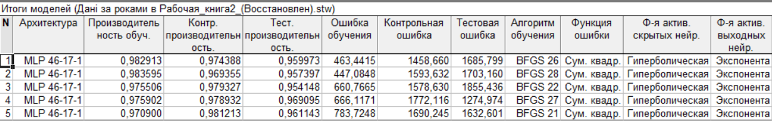
Рисунок. 3.30 – Підсумки моделей

За отриманими результатами обираємо четверту модель, так як вона має найкращу навчальну та тестову продуктивність.
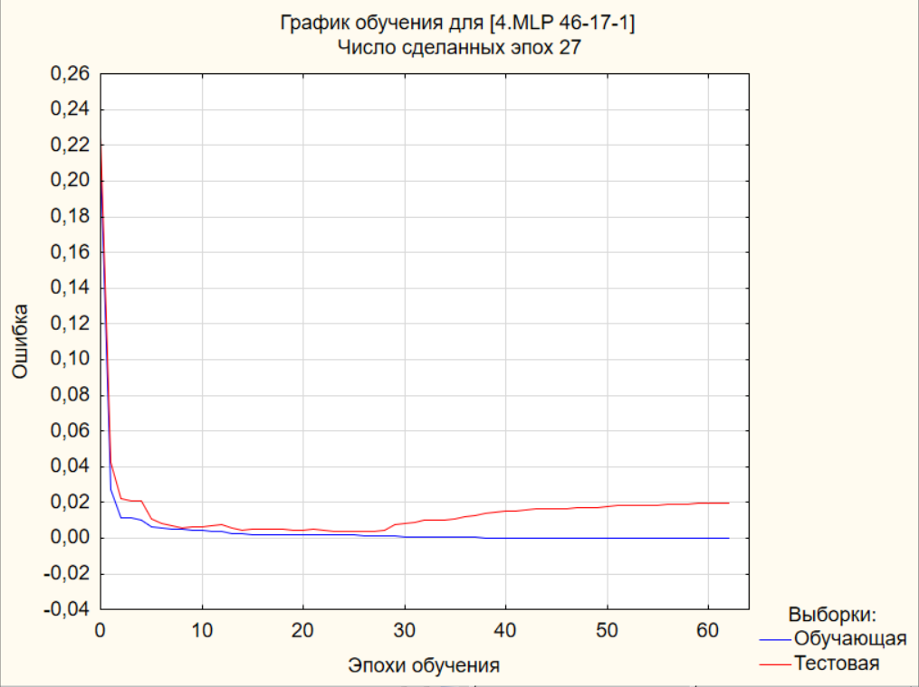
Рисунок. 3.31 – Графік помилок моделі

Побудуємо передбачення для даної моделі.
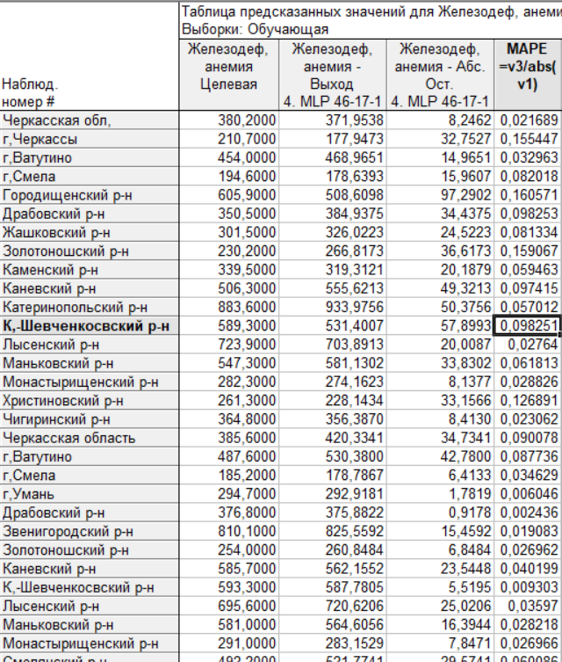
Рисунок. 3.32 – Таблиця передбачень для даної моделі

Визначимо якість нейронної мережі за допомогою блокових статистик.
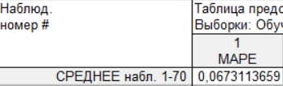
Рисунок. 3.33 – Помилка даної нейронної мережі

Дана нейронна мережа задовольняє умови побудови моделі. За допомогою даної нейронної мережі визначимо вплив різних хімічних речовин, що зумовлює дане захворювання.
Рисунок. 3.34 – Таблиця чутливості захворювання до різних хімічних елементів
Шлунок:
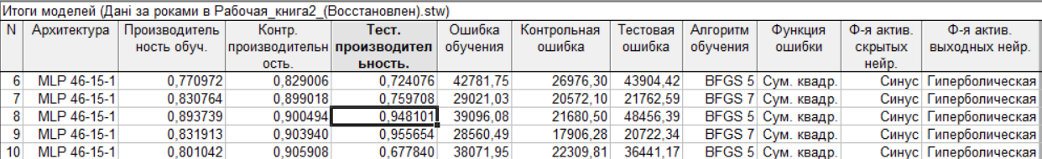
Рисунок. 3.35 – Підсумки моделей

За отриманими результатами обираємо четверту модель, так як вона має найкращу навчальну та тестову продуктивність [11].
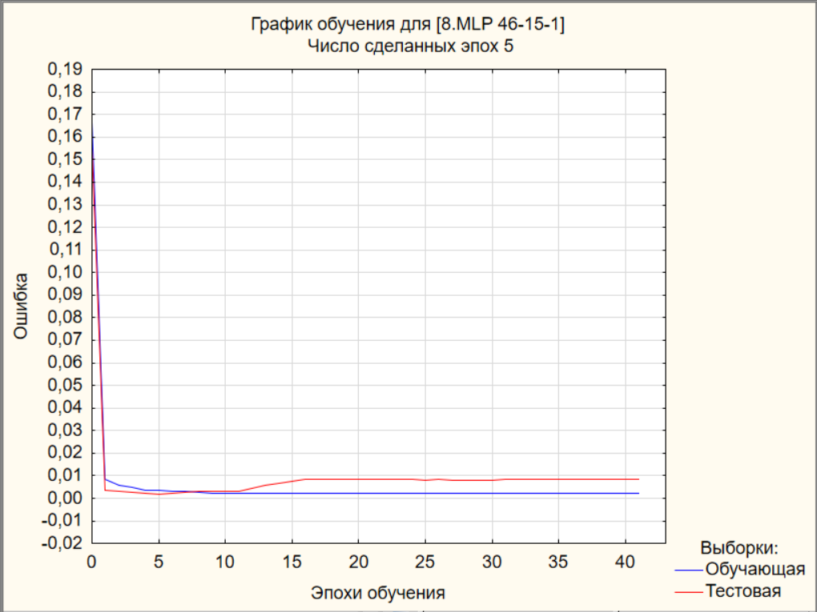
Рисунок. 3.36 – Графік помилок моделі

Побудуємо передбачення для даної моделі.
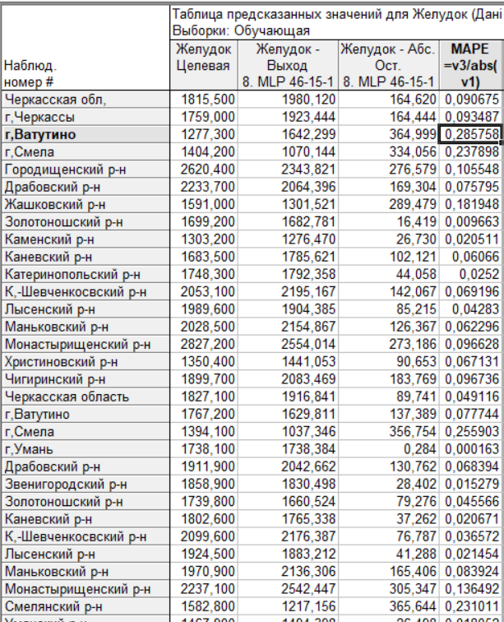
Рисунок. 3.37 – Таблиця передбачень для даної моделі

Визначимо якість нейронної мережі за допомогою блокових статистик.
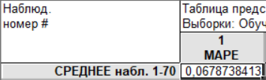
Рисунок. 3.38 – Помилка даної нейронної мережі

Дана нейронна мережа задовольняє умови побудови моделі. За допомогою даної нейронної мережі визначимо вплив різних хімічних речовин, що зумовлює дане захворювання.
Рисунок. 3.39 – Таблиця чутливості захворювання до різних хімічних елементів

Кров:
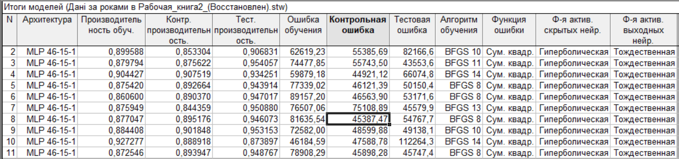
Рисунок. 3.40 – Підсумки моделей

За отриманими результатами обираємо сто сорок сьому модель, так як вона має найкращу навчальну та тестову продуктивність.
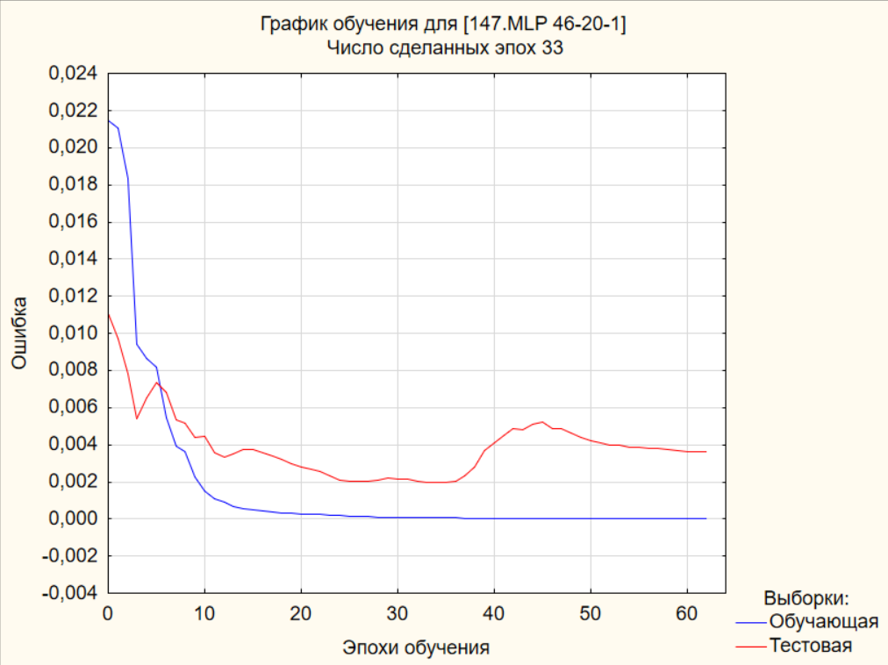
Рисунок. 3.41 – Графік помилок моделі

Побудуємо передбачення для даної моделі.
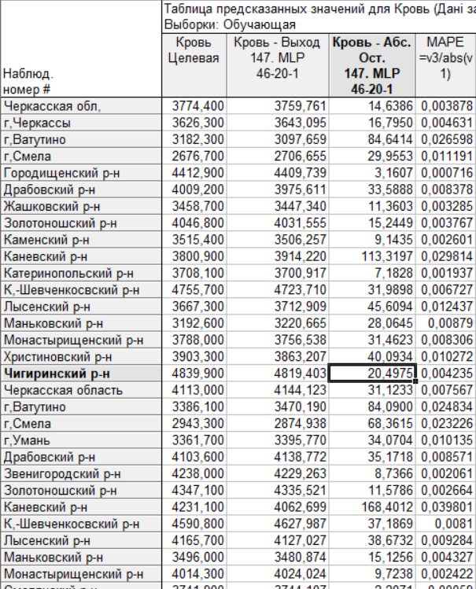
Рисунок. 3.42 – Таблиця передбачень для даної моделі

Визначимо якість нейронної мережі за допомогою блокових статистик.
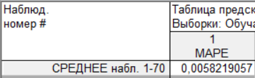
Рисунок. 3.43 – Помилка даної нейронної мережі

Дана нейронна мережа задовольняє умови побудови моделі. За допомогою даної нейронної мережі визначимо вплив різних хімічних речовин, що зумовлює дане захворювання.
Рисунок. 3.44 – Таблиця чутливості захворювання до різних хімічних елементів

Сечостатева система:
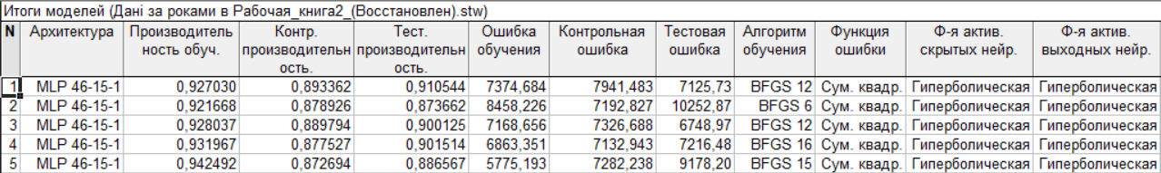
Рисунок. 3.45 – Підсумки моделей

За отриманими результатами обираємо першу модель, так як вона має найкращу навчальну та тестову продуктивність.
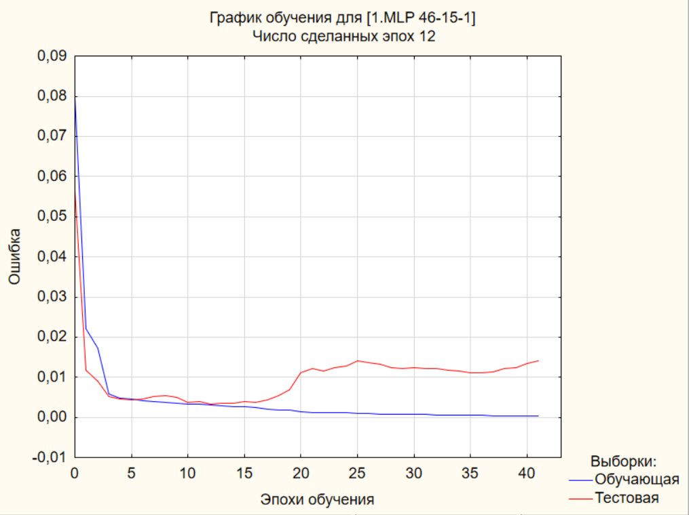
Рисунок. 3.46 – Графік помилок моделі

Побудуємо передбачення для даної моделі.
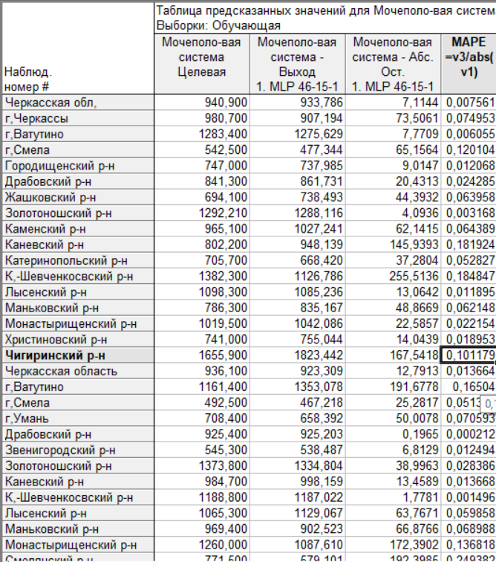
Рисунок. 3.47 – Таблиця передбачень для даної моделі

Визначимо якість нейронної мережі за допомогою блокових статистик.
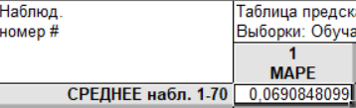
Рисунок. 3.48 – Помилка даної нейронної мережі

Дана нейронна мережа задовольняє умови побудови моделі. За допомогою даної нейронної мережі визначимо вплив різних хімічних речовин, що зумовлює дане захворювання.
Рисунок. 3.49 – Таблиця чутливості захворювання до різних хімічних елементів

Нервова система:
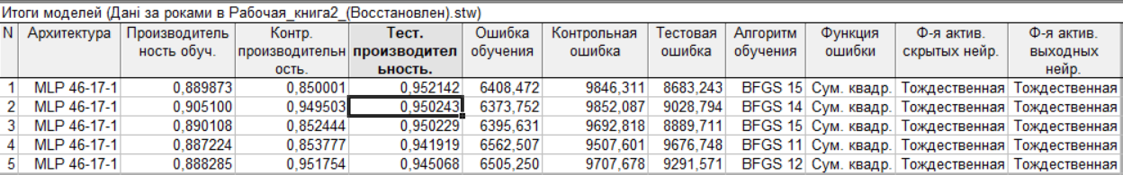
Рисунок. 3.50 – Підсумки моделей

За отриманими результатами обираємо другу модель, так як вона має найкращу навчальну та тестову продуктивність.
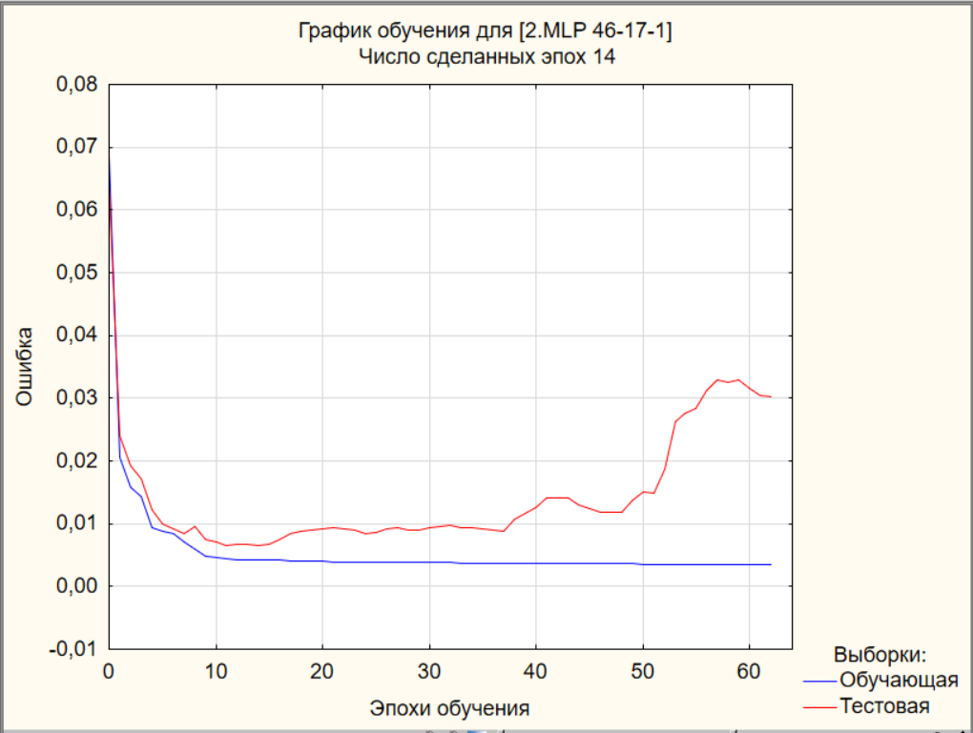
Рисунок. 3.51 – Графік помилок моделі

Побудуємо передбачення для даної моделі.
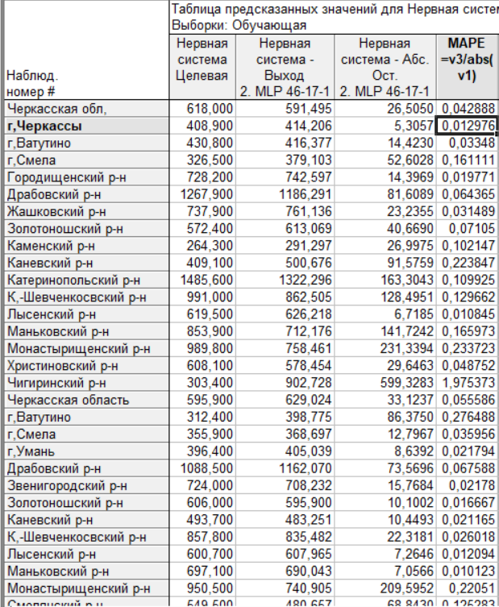
Рисунок. 3.52 – Таблиця передбачень для даної моделі

Визначимо якість нейронної мережі за допомогою блокових статистик.
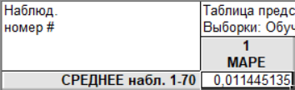
Рисунок. 3.53 – Помилка даної нейронної мережі

Дана нейронна мережа задовольняє умови побудови моделі. За допомогою даної нейронної мережі визначимо вплив різних хімічних речовин, що зумовлює дане захворювання.
Рисунок. 3.54 – Таблиця чутливості захворювання до різних хімічних елементів

Пневмонія:
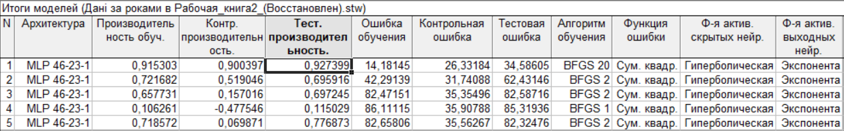
Рисунок. 3.55 – Підсумки моделей

За отриманими результатами обираємо першу модель, так як вона має найкращу навчальну та тестову продуктивність.
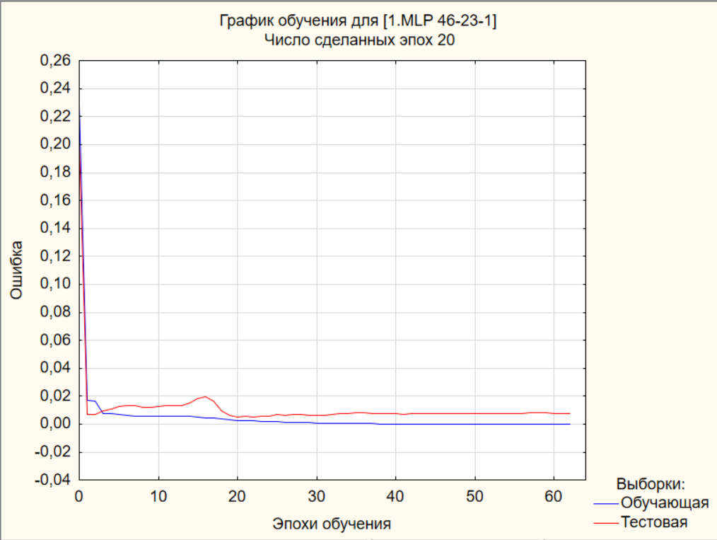
Рисунок. 3.56 – Графік помилок моделі

Побудуємо передбачення для даної моделі.
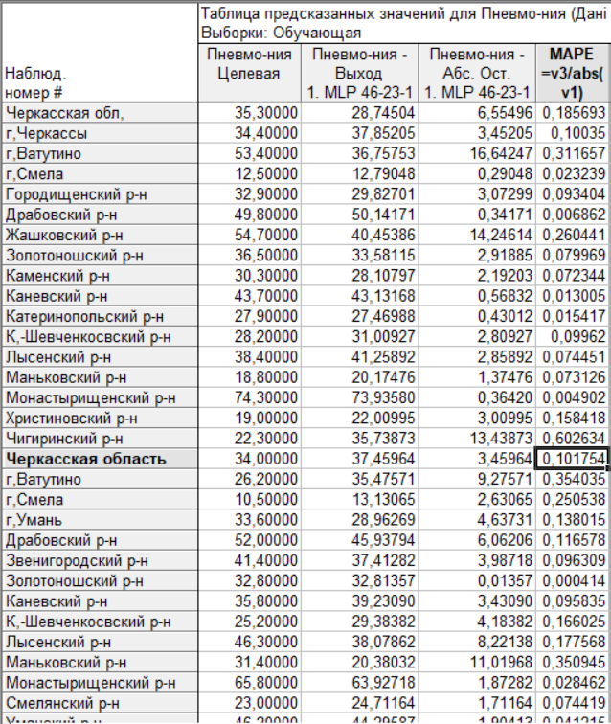
Рисунок. 3.57 – Таблиця передбачень для даної моделі

Визначимо якість нейронної мережі за допомогою блокових статистик.
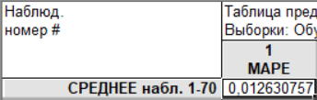
Рисунок. 3.58 – Помилка даної нейронної мережі

Дана нейронна мережа задовольняє умови побудови моделі. За допомогою даної нейронної мережі визначимо вплив різних хімічних речовин, що зумовлює дане захворювання.
Рисунок. 3.59 – Таблиця чутливості захворювання до різних хімічних елементів

Цукровий діабет:
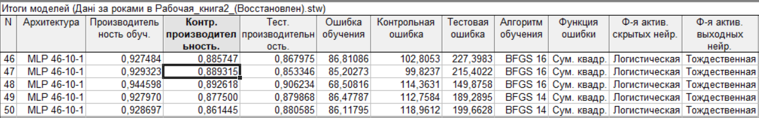
Рисунок. 3.60 – Підсумки моделей

За отриманими результатами обираємо сорок восьму модель, так як вона має найкращу навчальну та тестову продуктивність.
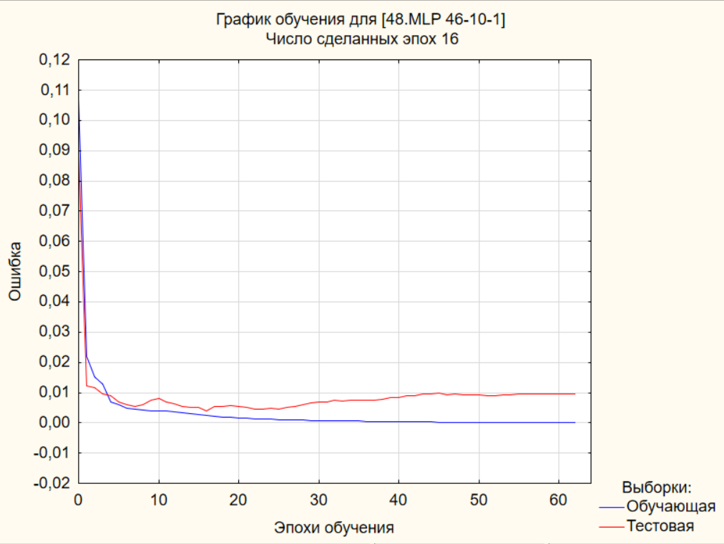
Рисунок. 3.61 – Графік помилок моделі

Побудуємо передбачення для даної моделі.
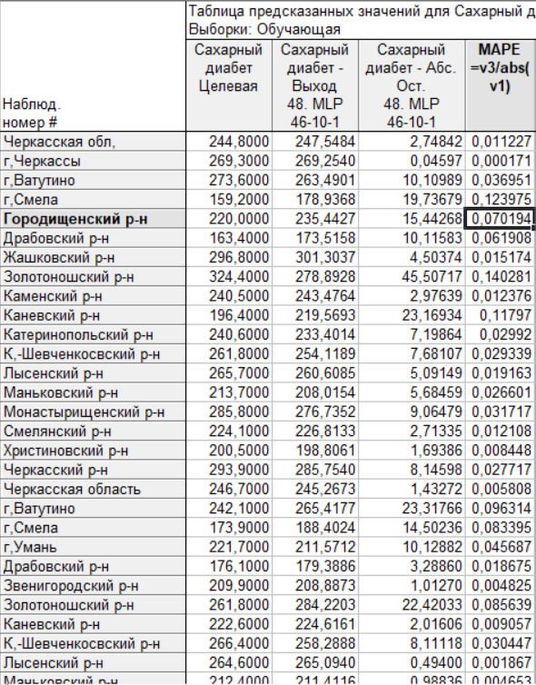
Рисунок. 3.62 – Таблиця передбачень для даної моделі

Визначимо якість нейронної мережі за допомогою блокових статистик.
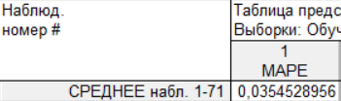
Рисунок. 3.63 – Помилка даної нейронної мережі

Дана нейронна мережа задовольняє умови побудови моделі. За допомогою даної нейронної мережі визначимо вплив різних хімічних речовин, що зумовлює дане захворювання.
Рисунок. 3.64 – Таблиця чутливості захворювання до різних хімічних елементів

Ендокринна система:
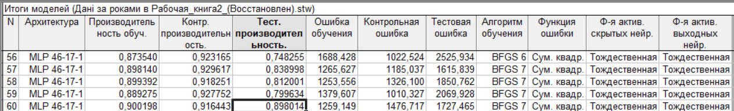
Рисунок. 3.65 – Підсумки моделей

За отриманими результатами обираємо шістдесяту модель, так як вона має найкращу навчальну та тестову продуктивність.
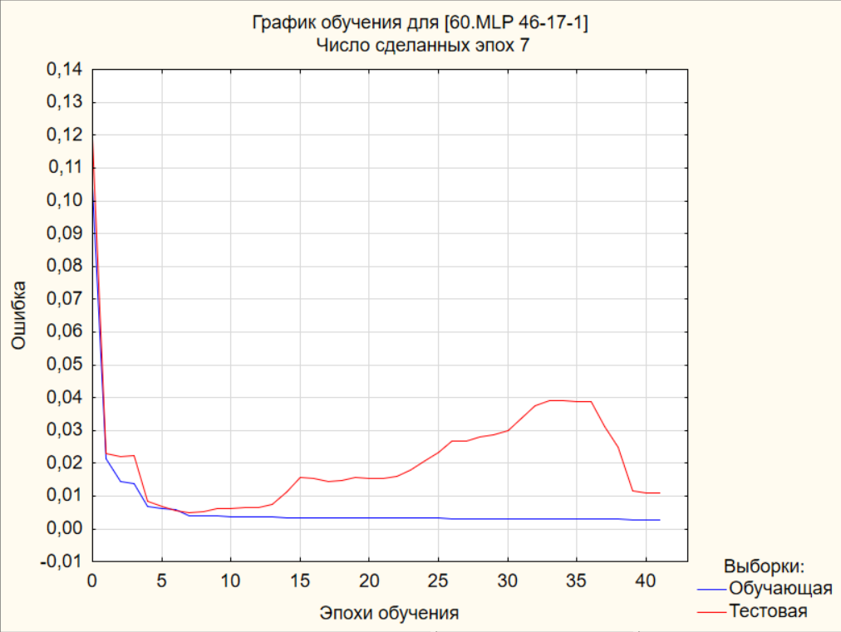
Рисунок. 3.66 – Графік помилок моделі

Побудуємо передбачення для даної моделі.
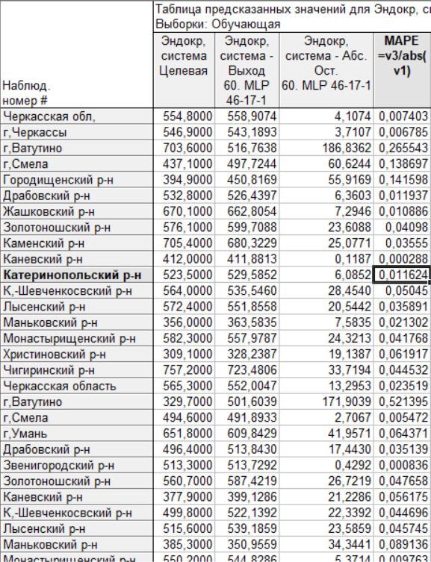
Рисунок. 3.67 – Таблиця передбачень для даної моделі

Визначимо якість нейронної мережі за допомогою блокових статистик.
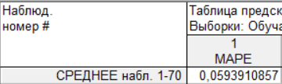
Рисунок. 3.68 – Помилка даної нейронної мережі

Ця нейронна мережа задовольняє умови побудови моделі. За допомогою цієї нейронної мережі ми будемо визначати дію різних хімічних речовин, які викликають це захворювання [12].
Рисунок. 3.69 – Таблиця чутливості захворювання до різних хімічних елементів.
ВИСНОВОК

У даній дипломній роботі була розроблена нейромережева модель екологічного моніторингу регіону. Метою дослідження було створення ефективної системи, яка б дозволила здійснювати постійний моніторинг екологічного стану регіону на основі аналізу великого обсягу даних.
У ході роботи були проведені детальний аналіз літературних джерел і наявних методів екологічного моніторингу. Були виявлені переваги нейромережевих моделей у розв'язанні таких завдань, як класифікація, прогнозування та аналіз даних. Окрім того, були виявлені проблеми, з якими можна зіткнутися при роботі з нейромережами, такі як нестабільність навчання і необхідність великого обсягу даних.
Для розробки моделі була використана нейромережева архітектура, що базується на згорткових та рекурентних шарах. Була проведена попередня підготовка даних, що включала очищення, нормалізацію та розбиття на тренувальний та тестовий набори. Для навчання моделі були використані стандартні алгоритми оптимізації та функції втрати.
Отримані результати демонструють високу точність та ефективність розробленої моделі. Вона здатна класифікувати дані екологічного моніторингу з високою точністю і здійснювати прогнозування з мінімальною похибкою. Це робить її потенційно корисною для використання в системах екологічного моніторингу регіону.
Застосування нейромережевої моделі екологічного моніторингу регіону має численні переваги. Вона дозволяє автоматизувати процес аналізу даних, зменшуючи необхідність у вручну виконуваних операціях. Також ця модель може використовуватися для прогнозування екологічних трендів та реагування на негативні зміни в регіональному середовищі.
У майбутньому, можливо розширити дану дипломну роботу шляхом вдосконалення моделі та врахування додаткових факторів, що впливають на екологічний стан регіону. Також можна розглянути можливості використання інших типів нейромереж, наприклад, глибоких нейронних мереж, для отримання ще кращих результатів.
Загалом, дана дипломна робота розширює наше розуміння можливостей застосування нейромережевих моделей у сфері екологічного моніторингу регіону. Результати дослідження свідчать про перспективність використання нейромереж для вирішення складних екологічних проблем та сприяють розвитку нових підходів до оцінки та контролю екологічного стану регіону.

СПИСОК ВИКОРИСТАНИХ ДЖЕРЕЛ

- Екологічний моніторинг: теорія, методика, приклади: навчальний посібник / О. Г. Лавришин, О. Л. Мозговий, В. І. Васильєва та ін. - Київ: Київський університет, 2019.
- Аркані, С., Бешик, Л., & Дворницька, Т. (2019). Екологічний моніторинг: методи, засоби, оцінка. Київ: Київський університет.
- Лавришин, О. Г., Мозговий, О. Л., & Васильєва, В. І. (2019). Екологічний моніторинг: теорія, методика, приклади. Київ: Київський університет.
- Моделі та методи нейромережевого аналізу даних в задачах екологічного моніторингу / О. В. Вороніна, Л. М. Лук'янець, О. В. Кузьміна та ін. - Київ: Видавничий дім "Києво-Могилянська академія", 2017.
- Альошин С.П. Навчальний посібник з дисципліни «Інтелектуальний аналіз даних» для студентів денної та заочної форми навчання: 6.050101 – «Комп’ютерні науки» / С. Альошин, О. Бородіна – Полтава: ПолтНТУ, 2014. – 187 с.
- Нейронні мережі: основні відомості [Електронний ресурс]. – Режим доступу: http://www.biometrica.tomsk.ru/statbook/modules/stneunet.html
- Нейронні мережі з радіальними базисними функціями: лекція [Електронний ресурс]. – Режим доступу: http://knowledge.allbest.ru/programming/3c0a65635b2bd68a4c43a89421306d37_0.html
- Нейронні мережі: основні відомості [Електронний ресурс]. – Режим доступу: http://www.statsoft.ru/home/textbook/modules/stneunet.html#linear
- Методи класифікації і прогнозування. Нейронні мережі [Електронний ресурс]. – Режим доступу: http://www.intuit.ru/studies/professional_skill_improvements/1210/courses/6/lecture/178?page=5
- Імовірнісна нейронна мережа: основні відомості [Електронний ресурс]. – Режим доступу: https://studopedia.ru/7_130500_veroyatnostnaya-neyronnaya-set.html
- Нейронні мережі. STATISTICA Neural Networks: Методологія і технології сучасного аналізу даних / за редакцією В. П. Боровикова. - 2-е вид. , перероб. і дод. - М.: Гаряча лінія-Телеком, 2008. - 392 с., мул.
- Структури і алгоритми нейромережевого аналізу даних: навчальний посібник / О. В. Тимощук, О. В. Габрук, О. В. Терентьєв та ін. - Київ: Видавничий дім "Слово", 2017.

